Progetto di una Unità di Apprendimento Flipped

Dati dell’Unità di Apprendimento
Titolo: “Improvvisiamoci Copywriter “
Scuola: Scuola Secondaria Di Primo Grado .
Materia: Italiano
Classe: 2

Argomento curricolare:
(indicare l’argomento curricolare che si vuole affrontare con approccio flipped classroom, esempi: la struttura particellare della materia, , il Congresso di Vienna, le equazioni lineari, ecc.)
Il linguaggio pubblicitario : le strategie linguistiche del messaggio pubblicitario in rapporto alla funzione comunicativa.

La Sfida. Come si attiva l’interesse e la motivazione degli allievi:
(indicare come si intende stimolare l’interesse, la curiosità e coinvolgere gli allievi in modo da renderli parte attiva nella costruzione delle conoscenze indicate. Tipicamente ciò avviene lanciando una sfida che può consistere nel porre una domanda a cui rispondere, un problema da risolvere, una ricerca da effettuare, un caso da analizzare in modo coinvolgente e motivante.)
Affinché i ragazzi possano entrare in argomento in modo coinvolgente, si prospetterà la possibilità di arricchire la pubblicazione del terzo numero del loro giornalino scolastico , con degli annunci pubblicitari d’effetto, da proporre ai negozianti del loro quartiere interessati a promuovere le loro attività. In cambio, chiederanno un’offerta libera da destinare alla copertura dei costi sostenuti per la stampa e/o alla raccolta fondi per la solidarietà.
Sfida:
Riuscite a realizzare manifesti pubblicitari con slogan d’effetto, per pubblicizzare i negozianti del quartiere interessati ad incrementare il numero dei loro clienti ?

Lancio della Sfida. Quali attività si svolgono prima o in apertura della lezione:
(indicare se l’azione didattica proposta prevede attività preparatorie da svolgere prima della lezione d’aula. Ed esempio fruizione di risorse didattiche che costituiscano un quadro di riferimento, richiamino preconoscenze, attivino la curiosità oppure attività di verifica delle conoscenze già affrontate per mettere meglio a punto l’azione in classe. Indicare le risorse digitali eventualmente utilizzate quali LMS, video, presentazioni multimediali, testi...)
Per avvicinare i ragazzi al vasto e complesso mondo pubblicitario, si proporrà tramite il link http://www.cristianoporqueddu.com/7329-the-audition-il-cortometraggio-di-martin-scorsese/ postato su Edmodo, la visione a casa di un corto pubblicitario di quindici minuti del 2015 , “The Audition , realizzato dal regista Martin Scorsese con un cast di famosi.
Un corto che, se da un canto fa sorridere, dall’atro serve a far comprendere lo scopo pubblicitario del film, ossia la promozione di una catena di casinò.
In classe si pongono poche domande utili per una riflessione critica.
Si avvia subito dopo l’attività di brainstorming per raccogliere quanto loro sanno sulla pubblicità.
Il passaggio successivo : la mappa mentale, risultato del brainstorming , fornirà l’occasione per dare inizio alla sfida che farà leva tanto sulle domande, quanto sulle immagini della campagna pubblicitaria di Esselunga senza slogan e immagini con slogan pubblicitari famosi che si mostreranno, per essere in fase successiva, analizzate affinchè i ragazzi ricavino le caratteristiche linguistiche del codice verbale utilizzate nella comunicazione pubblicitaria costruito su: giochi di parole, neologismi, uso di parole straniere ecc ...
Il fine sta nel far creare frasi pubblicitarie ad effetto mediante la replica del costrutto .
Per concentrare l’attenzione sulle caratteristiche del linguaggio verbale utilizzato nella comunicazione verbale si guidano gli alunni ad osservare i tre manifesti pubblicitari di Esselunga
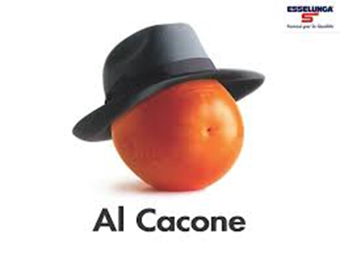
Si guideranno con alcune domande ad evidenziare la somiglianza tra oggetto rappresentato e personaggio suggerito che a livello visivo e verbale si rinforzano reciprocamente.
Per ampliare l’uso del linguaggio figurativo in pubblicità si propongono altri tre manifesti commerciali i cui slogan sono memorabili.
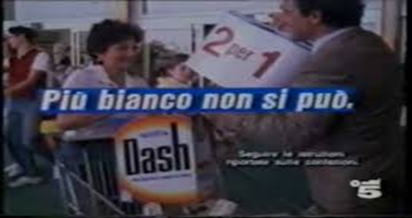
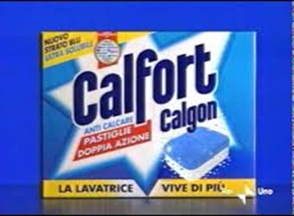

Condurre la sfida. Quali attività si svolgono per rispondere alla sfida:
(indicare le metodologie didattiche che si intendono utilizzare in classe: lezione dialogata, lavoro di gruppo, apprendimento fra pari, studio individuale per consentire agli allievi di rispondere alla sfida proposta e costruire attivamente le conoscenze richieste, indicando anche diverse metodologie e più fasi successive.)
Si formeranno quattro gruppi di tre alunni e si guideranno a lavorare mediante la tecnica di apprendimento cooperativo JIGSAW . Al termine delle tre fasi di lavoro gli alunni dovranno, con immagini e slogan, reclamizzare i commercianti del quartiere.
FASE 1 .
Agli alunni di ogni gruppo verrà assegnato un compito diverso.
La prima consegna richiede la produzione mediante ricerca sul web di un breve testo espositivo-informativo sulla pubblicità rispondendo alle seguenti domande-guida: Che cos’è la pubblicità ? Da chi è prodotta? Art Director Copywriter : chi sono e cosa fanno ?
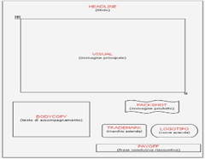
L’immagine soprastante, mostra una pagina-tipo con i componenti principali,
inseriscila nel tuo testo per illustrare sinteticamente il significato dei termini inglesi che è il linguaggio tipico della pubblicità. Un annuncio può essere composto solo da alcuni di questi elementi.
La seconda consegna ( manifesti pubblicitari di Esselunga mostrati prima ) richiede :
l’analisi dello slogan-didascalia (rapporto tra immagine e testo ) e i rapporti testo linguistico - immagine (uno prevale sull’altro? Sono complementari, si integrano? In che modo? Quali sono gli elementi che uniscono parola e immagine...);
La terza consegna richiede la descrizione in breve dei tre format: ( prevalenza di testo o di immagine? Integrazione?) e l’analisi delle figure retoriche di tre manifesti pubblicitari famosi fornendo una scheda-guida.
FASE 2 .
I gruppi si dividono e ogni componente raggiunge il gruppo di “esperti”: alunni che hanno il suo stessa consegna. Nel nuovo gruppo gli studenti avranno il compito di confrontare e verificare la propria comprensione e di integrare o modificare quanto prodotto. Si fornirà il link : http://www.roberto-serra.com/frasi-pubblicitarie/ come ulteriore aiuto per la costruzione di slogan.
FASE 3
Gli alunni ritorneranno ai loro gruppi cooperativi nei quali dovranno:
a) esporre la sintesi di quanto prodotto insieme precedentemente;
b) recarsi dagli esercenti del quartiere per acquisire una serie di indicazioni sulla pubblicità che si vuole realizzare ;
c) creare uno o più annunci pubblicitari ( immagine e slogan) da inserire nel giornalino di classe allo scopo di promuovere gli esercizi commerciali che li hanno richiesti in cambio di un’offerta libera da destinare in beneficenza .

Chiusura della sfida. Quali attività di verifica degli apprendimenti concludono l’attività didattica:
(indicare quali attività di sistematizzazione degli apprendimenti concludono l’attività, e quali metodologie e strumenti di valutazione formativa e sommativa si ritiene di dover attuare per verificare e consolidare gli apprendimenti e promuovere lo sviluppo di competenze. Tipicamente ciò avviene tramite metodi di valutazione autentica. Esplicitare le tipologie di prova.)
A conclusione dell’attività si avvierà la riflessione orale collettiva (debrienfing) con le seguenti domande-stimolo:
- Descrivi il percorso generale dell’attività.
- Indica come avete svolto il compito e cosa hai fatto tu .
- Indica quali crisi hai dovuto affrontare e come le hai risolte
- Che cosa hai imparato da questa unità di apprendimento.
- Cosa devi ancora imparare.
- Come valuti il lavoro da te svolto.
Successivamente si fissano ulteriormente le conoscenze apprese con il completamento di una scheda preliminare allo svolgimento del seguente compito di realtà.

COMPITO DI REALTA’
Traguardo di competenza | Produce testi multimediali, utilizzando in modo efficace l’accostamento dei linguaggi verbali con quelli iconici e sonori.
Livello di classe | II classe di scuola secondaria di primo grado
Consegna operativa | Immaginate che il proprietario di un ristorante fast food o di un negozio di animali di prossima apertura chiedano alla vostra classe di realizzare una campagna pubblicitaria per le lanciare le loro attività.
Prodotto atteso | Realizzazione di manifesti pubblicitari: ciascuno dovrà riportare, oltre allo slogan graficato in modo evidente, con programma di videoscrittura come Word, delle immagini fotografiche (tratte dalla rete ) che diano efficacia al messaggio. Ne servono almeno 6 scelti tra i migliori, da pubblicare sul giornale di classe.
Risorse a disposizione | Aula – Pc-web- libro di testo.

La valutazione considererà:
- Valutazione : del prodotto atteso tramite la rubrica (Tabella 1 all.) di valutazione che unitamente al compito verrà distribuita agi alunni come strumento di autovalutazione.
- Valutazione intermedia : relativa alla qualità delle informazioni raccolte, degli appunti necessari allo sviluppo del prodotto finale in termini di funzionalità e rispondenza alle consegne e allo scopo ,organizzazione del lavoro completezza e pertinenza della documentazione prodotta, del grado di responsabilità ed autonomia raggiunti sulla base di apposite rubriche di rilevazione .
- Autovalutazione ( vedi Griglia 2) tramite una griglia consegnata agli alunni alla fine dell’unità di apprendimento in termini di formulazione di giudizi sulla prestazione in rapporto ai compiti richiesti e consapevolezza dei punti di forza e delle fragilità personali .
Tabella (1) Valutazione del compito di realtà.

LIVELLI  PRESTAZIONE | Alto ( 10 -9 ) | Medio ( 8 -7 ) | BASE (6)
Progettare uno spot pubblicitario che sensibilizzi all’acquisto presso gli esercenti del quartiere.  Usare correttamente i messaggi visivi  Utilizzare gli strumenti e le tecniche artistiche  Utilizzo del linguaggio | Sa progettare autonomamente uno spot pubblicitario.  Sa usare una coscienza critica verso i contenuti del messaggio visivo per una scelta dei mezzi più idonei e corrispondenti agli scopi comunicativi.  Sa utilizzare con sicurezza gli strumenti e le tecniche artistiche richieste.  Il messaggio è originale , chiaro ed efficace , contiene una delle figure retoriche analizzate e permette di cogliere al meglio il significato del testo ; la lettura risulta interessante e coinvolgente. | Sa progettare in modo abbastanza autonomo uno spot pubblicitario.  Sa comprendere i contenuti del messaggio visivo per una scelta dei mezzi più idonei e corrispondenti agli scopi comunicativi.  Sa utilizzare in modo adeguato gli strumenti e le tecniche artistiche richieste.  Il messaggio è corretto, contiene una adeguata figura retorica , la comprensione del testo è buona e la lettura risulta abbastanza coinvolgente | Sa progettare, guidato dall’insegnante, uno spot pubblicitario.  Sa comprendere i contenuti fondamentali del messaggio visivo.  Sa utilizzare sufficientemente gli strumenti e le tecniche artistiche richieste.  Il messaggio è sostanzialmente corretto, contiene una semplice figura retorica, ma la comprensione del testo risulta difficoltosa e la lettura risulta poco coinvolgente.

Autovalutazione ( griglia 2 )
- Sono soddisfatto di quanto ho prodotto ?
- Che cosa ho saputo fare bene ?
- Che cosa non sono riuscito a fare ?
- Cosa devo migliorare ?

In che modo l’approccio proposto differisce da quello tradizionale?
(indicare i vantaggi dell’approccio scelto rispetto all’approccio tradizionale e mettere in luce le differenze con particolare riferimento all’rgomento curricolare scelto.)
I vantaggi realizzabili con la sperimentazione proposta, in alternativa all'approccio tradizionale, sono considerevoli. Questo innovativo approccio metodologico ha permesso, e non soltanto agli alunni, di sperimentare una nuova modalità di apprendimento che rispetto al tradizionale, risulta senz’altro più coinvolgente e motivante, grazie alle nuove possibilità formative e di comunicazione offerte dalle tecnologie multimediali. Stimolati dall’uso delle nuove tecnologie, gli alunni, nella costruzione individuale e/o collettiva della conoscenza, migliorano non solo l’uso dei contenuti appresi, ma anche le proprie skill ( capacità/abilità) relazionali e di comunicazione. L’argomento proposto, pur contendo un’analisi parziale delle figure retoriche, serve a far mettere in luce le potenzialità delle espressioni linguistiche a livello di suoni, di costruzioni e di contenuti, e a far acquisire la consapevolezza di poterle usare , visto che non sono solo una prerogativa dei testi letterari, ma si trovano in tutti gli usi della lingua, anche nei più quotidiani.
Questo approccio metodologico, inoltre, spinge non ad un insegnamento passivo, ma all’apprendimento attivo che coinvolge insegnanti e allievi in un processo dinamico. L’apprendimento attivo che si basa anche sul lavoro di gruppo (C.L ) , in cui si condividono esperienze, opinioni, conoscenze e ci si fornisce una reciproca rassicurazione. Promuovendo in tal modo la cooperazione, l’ascolto e la comunicazione, la gestione dei propri sentimenti, la tolleranza e la comprensione nei confronti degli altri, si incoraggia l’innovazione e la creatività,
Infine la valutazione e l’autovalutazione formative, sulla base delle competenze da osservare, precedentemente dichiarate ai ragazzi, mediante apposite rubriche, acquistano maggiore importanza per informare insegnante e alunno su come si sta procedendo. Ogni alunno con le rubriche di autovalutazione, consegnate alla fine del percorso, viene aiutato a riconoscersi nelle proprie capacità e risorse e viene stimolato al miglioramento.

